1 неделя: «Наша Родина – Россия»
Расширение представлений о Москве – столице России, его достопримечательностях.

Расширение представлений о символике нашей страны – знать гимн, флаг, герб.

Продолжение знакомства с архитектурой и достопримечательностями родного города, Кронштадта, историей и культурой Санкт-Петербурга.

Воспитание бережного отношения к наследию, гордости за жителей города, за достижения своей страны.

Лексические темы:

«Где я бывал, что там видал»

«Москва – столица моей страны»

«Путешествие по Санкт – Петербургу»
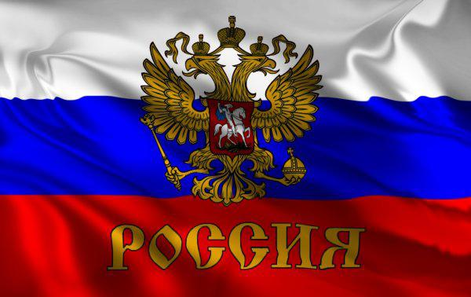

2 неделя: «Этот День Победы»
Расширение представлений о государственных праздниках, а именно Дне Победы.
Рассказы детям о том, что Земля – наш общий дом, на Земле много разных стран, важно жить в мире со всеми народами, знать и уважать их культуру, обычаи и традиции.

Расширение знаний о героях Великой Отечественной войны, о победе нашей страны в Великой Отечественной войне.

Рассказы о преемственности поколений защитников Родины: от былинных богатырей до героев Великой Отечественной войны.

Лексические темы:

«День Победы», «Города герои»

«Песни военных лет»

«Кронштадт – город воинской славы»

Познавательный проект: «Мы помним»
Тематический утренник: «Этот День Победы»

Экскурсии к памятным местам.
Возложение цветов к памятнику погибшим в ВОВ воинам.
3 неделя:
«Кронштадт – любимый город. День города».
Расширение представлений о нашем городе, его историческом и культурном наследии, о людях, работающих в нем, их профессиях. Воспитание любви к родному городу.
Знакомство с музеями города, их назначением, музейными профессиями. Дать понятие о городе как «город-музей под открытым небом».
Дать представление о профессии людей, которые работают в музее,
ознакомление с внутренним оформлением и назначением помещений музея.
Воспитывать активность, любознательность.

Лексические темы:

«Город – Музей»

«Откуда пришло название - остров Котлин»

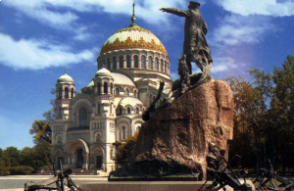
Познавательный проект:

«Дом, в котором я живу»,

«Мосты, парки, форты»

«Экскурсия в музей»

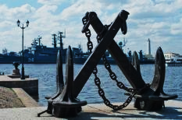
Выставка детского творчества

«Подарки любимому городу»

Экскурсия с родителями в
Кронштадтский музей

КВН «Знатоки Кронштадта»
4 неделя: «Насекомые. Цветы».
Формирование обобщенных представлений о лете как времени года; признаках лета.

Расширение представлений о влиянии тепла, солнечного света на жизнь людей, животных и растений; представлений о съедобных и несъедобных грибах, полевых цветах, насекомых.

Воспитание бережного отношения к природе, умения замечать красоту летней природы.

Отражение полученных впечатлений в разных видах детской деятельности.

Формирование представлений о безопасном поведении в лесу, на лугу, в поле.

Лексические темы:
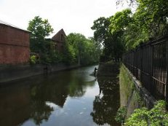
«Полевые цветы»

«Насекомые», «Цветение деревьев»

«Мы – друзья природы»

«Охрана природы острова Котлин»
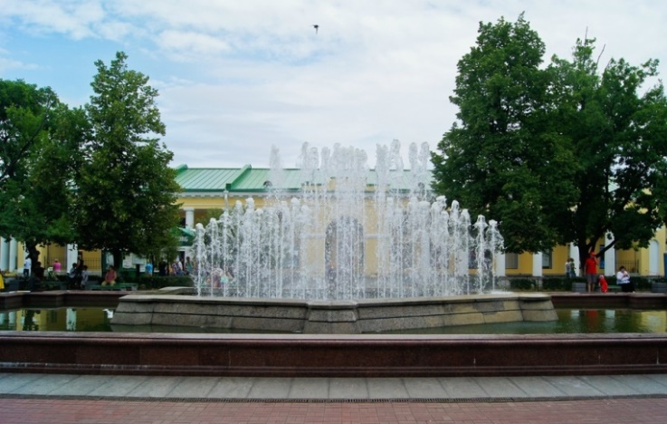

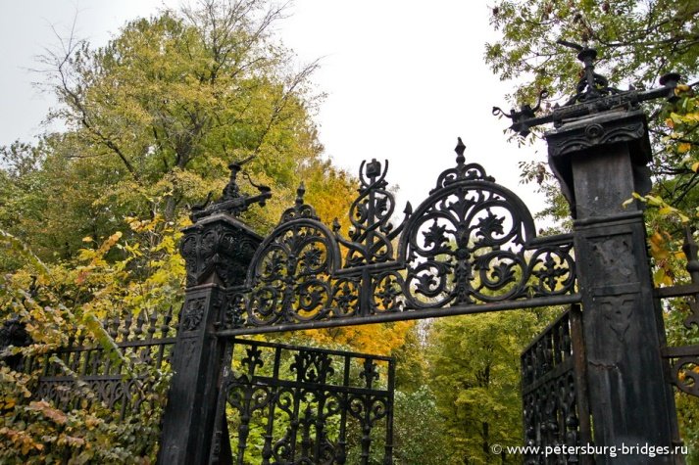

Познавательно – творческий проект: «Природа моего края»

Выставка детских работ «Разноцветная сказка»

